ČESKOMORAVSKÁ KYNOLOGICKÁ UNIE
ČESKOMORAVSKÁ KYNOLOGICKÁ JEDNOTA
KLUB CHOVATELŮ JAGDTERIERŮ V ČECHÁCH
ASOCIACE MYSLIVOSTI ČESKÉ REPUBLIKY

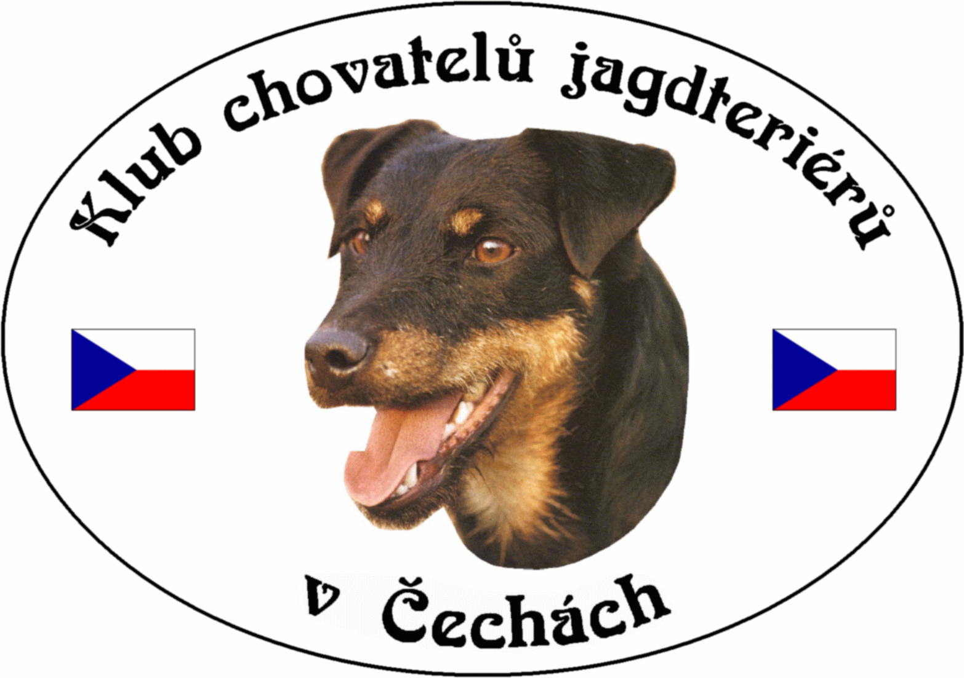

POŘÁDAJÍ

Zkoušky vloh, pro JGT jako klubové zkoušky

Dne 15.5.2016 ( neděle) - v honitbě MS Vyškov

Program :
8.00 hod - Prezence účastníků zkoušek v restauraci u Kaiserů, obec Lenešice u Loun.
8.30 hod - Zahájení, veterinární prohlídka a rozlosování psů do skupin
8.45 hod - Odchod do honitby - plnění jednotlivých disciplin

Podmínky účasti :
1) Zkoušky se uskuteční podle zkušebního řádu pro zkoušky loveckých psů, platných od 1. 4. 2014, schválených sborem zástupců ČMMJ ze dne 14. 3. 2014, (uveřejněny na www:cmmj.cz.)

2) Stanovený poplatek na KZV je 600,-Kč. Poplatek musí být uhrazen s podáním přihlášky. Přihlášky zasílejte na adresu : Jan VITOUŠ, Mnichovský Týnec 69, 440 01 Louny.

3) Psi musí být klinicky zdraví, psi chovatelů z ČR musí být doprovázeni očkovacím průkazem (dle § 6 odst. 3 písm. b) zákona 166/1999 Sb., o veterinární péči a o změně některých souvisejících zákonů v platném znění – veterinárního zákona) nebo pasem zvířete v zájmovém chovu. Všechna zvířata od stáří 6 měsíců musí mít platnou vakcinaci proti vzteklině a potvrzení o této vakcinaci v souladu s § 4 odst. 1, písm. f) veterinárního zákona. Psi chovatelů z členských zemí EU a třetích zemí musí splňovat podmínky dané nařízením Evropského parlamentu a Rady 998/2003 ze dne 26. 5. 2003

4) Vůdce psa se dostaví ke zkouškám včas, vhodně ustrojen s pomůckami pro vedení psa na ZV.

5) Pořadatel neručí za ztrátu psa a škody psem způsobené.

Ředitel zkoušek: Jan Vitouš - 731 726 654

Rozhodčí: Deleguje ČMKJ Praha

Petr KALAŠ Věra Dvořáková
Vicepresident KCHJgdtČ Jednatelka ČMKJ

